电机特性示例:

MODEL 型号 | VOLTAGE 电压 |  | NO LOAD 无负荷 |  | AT MAXIMUM EFFICIENCY 最大效率点 |  |  |  |  | STALL 起动
MODEL 型号 | OPERATING RANGE 使用范围 | NOMINAL 额定值 | SPEED 转速 | CURRENT 电流 | SPEED 转速 | CURRENT 电流 | TORQUE 转矩 |  | OUTPUT 功率 | TORQUE 转矩 |  | CURRENT 电流
MODEL 型号 | OPERATING RANGE 使用范围 | NOMINAL 额定值 | r/min | A | r/min | A | mN.m | g.cm | w | mN.m | g.cm | A
PC-FF-030SAV-10180 | 3.0-6.0 | 5.0V | 11400 | 0.06 | 8780 | 0.198 | 0.6 | 6.1 | 0.77 | 2.59 | 26.4 | 0.66
PC-FF-030SAV-10175 | 4.0-7.0 | 6.0V | 14600 | 0.048 | 11680 | 0.188 | 0.53 | 5.4 | 1.02 | 2.67 | 27.2 | 0.75
PC-FF-030SAV-08270 | 6.0-9.0 | 8.0V | 12500 | 0.03 | 10000 | 0.124 | 0.52 | 5.3 | 0.85 | 2.61 | 26.6 | 0.50

其他参数：根据客户的需求设计.
外形尺寸
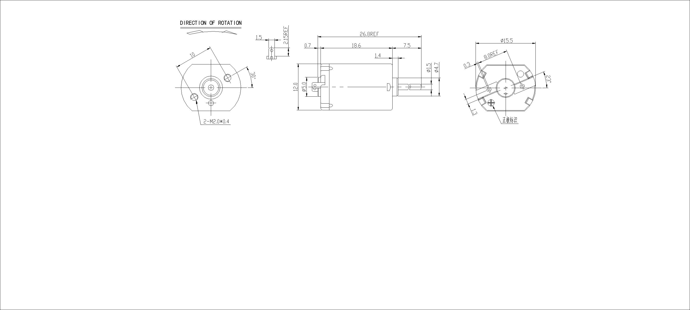

电机特性(T-N-I曲线)
